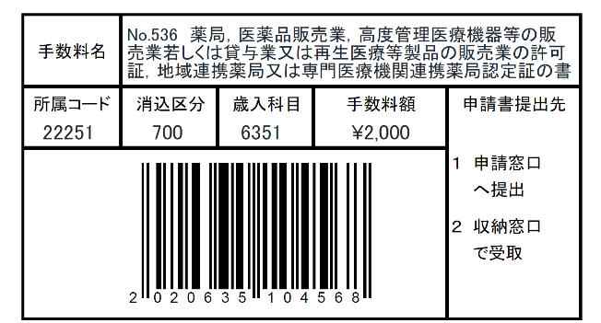

許可証
認定証

書換え交付申請書

業 務 の 種 別
許可番号、認定番号及び年月日
薬局、主たる機能を有する事務所、製造所、店舗、営業所又は事業所 |  | 名 称
 |  | 所在地
変更内容 | 事 項 |  | 変更前 | 変更後
変更年月日
備 考
許可証
認定証
上記により、 の書換え交付を申請します。

年 月 日
法人にあっては、主たる事務所の所在地
住 所

法人にあっては、名称及び代表者の氏名
氏 名

広島県知事 様
広島県 保健所長 様

